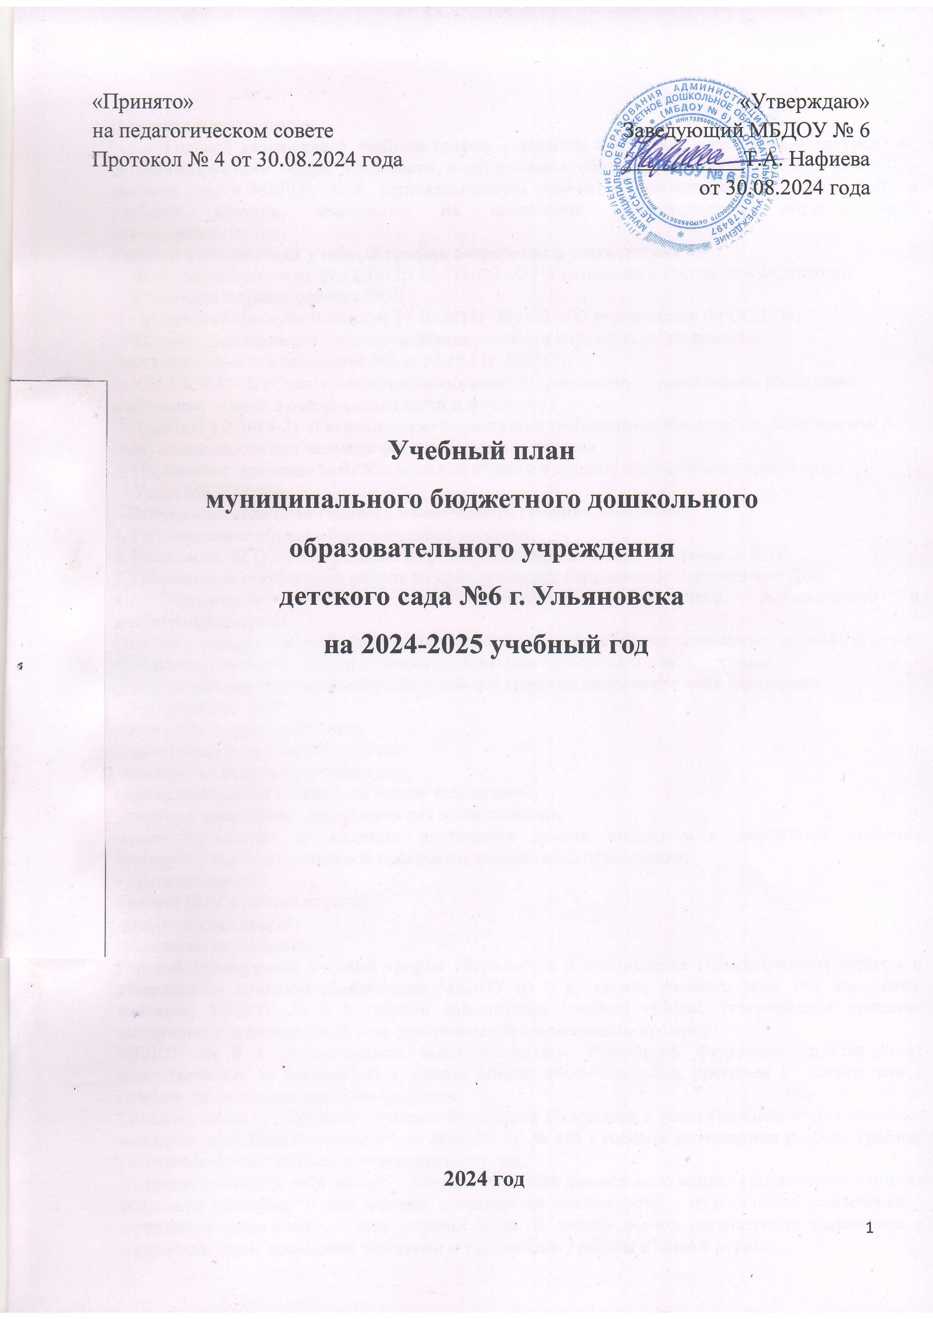

|  |  |
| --- | --- |
| «Принято»  на педагогическом совете  Протокол № 4 от 30.08.2024 года | «Утверждаю»  Заведующий МБДОУ № 6  ___________Т.А. Нафиева  от 30.08.2024 года |
|  |  |

**Учебный план**

**муниципального бюджетного дошкольного образовательного учреждения**

**детского сада №6 г. Ульяновска**

**на 2024-2025 учебный год**

**2024 год**

**Пояснительная записка к учебному плану.**

Базисный учебный План МБДОУ № 6 разработан в соответствии с:

* Закон Российской Федерации от 29.12. 2012 г. № 273-ФЗ «Об образовании в Российской Федерации».
* Приказ Министерства образования и науки Российской Федерации от 30.08.2013 № 1014 «Об утверждении Порядка и осуществления образовательной деятельности по основным образовательным программам – образовательным программам дошкольного образования».
* Санитарные правила СП 2.4.3648-20 «Санитарно-эпидемиологические требования к организациям воспитания и обучения, отдыха и оздоровления детей и молодежи»
* Письмом Министерства образования РФ от 14.03.2000 № 65/23-16 «О гигиенических требованиях к максимальной нагрузке на детей дошкольного возраста в организованных формах обучения»
* Письмом Министерства образования и науки РФ от 31.05.2007 № 03-1213 «О методических рекомендациях по отнесению дошкольных образовательных учреждений к определенному виду»
* Положением о лицензировании образовательной деятельности, утвержденным Постановлением Правительства РФ от 31.03.2009 № 277
* Приказ Министерства образования и науки Российской Федерации (Минобрнауки России) от 17 октября 2013 г. N 1155 г. Москва "Об утверждении федерального государственного образовательного стандарта дошкольного образования"

Учебный план МБДОУ № 6 разработан на основе:

**Комплексной программы**

* Образовательная программа дошкольного образования МБДОУ № 6, разработанная на основе Федеральной образовательной программы дошкольного образования (утвержденная приказом Министерства просвещения Российской Федерации от 25.11.2022 № 1028).

**Парциальных программ:**

* Ушакова О.С. Развитие речи в детском саду
* Соломенникова О. А. Ознакомление с природой в детском саду.
* Лыкова И.А. Изобразительное творчество в детском саду.
* Пензулаева Л. И. Физическая культура в детском саду
* Помораева И. А., Позина В. А. Формирование элементарных математических представлений.
* Веракса Н. Е., Веракса А. Н. Ознакомление с предметным окружением и социальным миром . Методические пособия
* Дыбина О. В. Ознакомление с предметным и социальным окружением
* Губанова Н. Ф. Развитие игровой деятельности.

**Реализация регионального компонента происходит посредством:**

* - Сидорчук Т. А. Я познаю мир. Методический комплекс для работы с дошкольниками. – Ульяновск, 2014 г.

В МБДОУ № 6 функционируют:

Десять групп:

8 групп общеразвивающей направленности для детей от 3 до 7 лет

* Младшая группа ;
* Средняя группа;
* Старшая группа;
* Подготовительная группа;

1 Группа для детей с НОДА.

1 группы для детей от 1,5 до 3 лет

В структуре учебного плана МБДОУ выделена инвариантная (базовая) часть, реализуемая через непосредственно образовательную деятельность, и вариативная (модульная) часть, реализуемая через региональный компонент.

В плане выделены следующие части: ***инвариантная и вариативная*** с соблюдением принципов дифференциации и вариативности.

***Инвариантная часть*** обеспечивает выполнение обязательной части общеобразовательной программы дошкольного образования и реализуется через организованную образовательную деятельность (ООД).

***Вариативная часть*** направлена на реализацию регионального компонента, парциальных программ и дополнительного образования (кружки).

Установлено соотношение между инвариантной и вариативной частью:

инвариантная часть – не менее 60% от общего нормативного времени, отводимого на освоение основных образовательных программ дошкольного образования.

В соответствии с требованиями комплексных программ дошкольного образования, рекомендованных Министерством образования и науки Российской Федерации, в **инвариантной части плана** определено минимальное количество НОД, отведённых на образовательные области, определённые в Приказе Министерства образования и науки Российской Федерации (Минобрнауки России) от 17 октября 2013 г. N 1155 г. Москва "Об утверждении федерального государственного образовательного стандарта дошкольного образования"

**Инвариантная часть** обеспечивает результаты освоения детьми основной образовательной программы дошкольного образования

**Вариативная часть** – не более 40% от общего нормативного времени, отводимого на освоение основных образовательных программ дошкольного образования.

Эта часть плана обеспечивает вариативность образования; позволяет более полно реализовать социальный заказ на общеобразовательные услуги, учитывает специфику национально-культурных, демографических, климатических условий, в которых осуществляется образовательный процесс. Реализация учебного плана предполагает обязательный учёт принципа интеграции образовательных областей в соответствии с возрастными возможностями и особенностями воспитанников, спецификой и возможностями образовательных областей.

Реализация физического и художественно-эстетического направлений занимают не менее 50% общего времени НОД.

В целях полной реализации воспитательно-образовательного процесса включены парциальные программы. Процесс развития дошкольника осуществляется успешно при условии его активного взаимодействия с миром. Педагоги способствуют развитию познавательной активности, любознательности, стремления к самостоятельному познанию и размышлению, развитию умственных способностей и речи. Программа обеспечивает развитие наглядно-образного мышления и воображения. Ее задача – пробудить творческую активность детей, стимулировать воображение, желание включаться в творческую деятельность. Атмосфера детского сада насыщена разнообразными ситуациями, побуждающими детей к творческой самостоятельности и проявлению фантазии. Выпускник детского сада способен самостоятельно решать доступные познавательные задачи, осознанно использует разные способы и приемы познания, проявляет интерес к экспериментированию, готовность к логическому познанию, имеет опыт успешной творческой деятельности.

Для реализации образовательных задач воспитателями составлены рабочие программы на каждую возрастную группу, которые включают в себя комплексно-тематические планы работы по разделам программы «От рождения до школы».

Одной из форм обучения являются ООД, на которых широко используются дидактические игры и упражнения, игровые ситуации, демонстрационные картины и таблицы, раздаточный материал.

В дошкольных группах ООД проводятся **с 1 сентября по 31 мая.**

В летнее время проводится 1 ООД в день (в течение недели – 3 физкультурных и 2 музыкальных).

Продолжительность непрерывной непосредственно образовательной деятельности для детей от 2 до 7 лет:

* Для детей 2 до 3 лет – не более 10 минут,
* Для детей 3 до 4 лет – не более 15 минут
* для детей от 4 до 5 лет – не более 20 минут,
* для детей от 5 до 6 лет – не более 25 минут,
* для детей от 6 до 7 лет – не более 30 минут.

Максимально допустимый объем образовательной нагрузки в первой половине дня в младшей и средней группах не превышает 30 и 40 минут соответственно, а в старшей и подготовительной – 45 минут и 1,5 часа соответственно.

В середине времени, отведенного на непрерывную образовательную деятельность, проводят физкультурные минутки. Перерывы между периодами непрерывной образовательной деятельности – не менее 10 минут.

**Для каждой возрастной группы даны перечни НОД с учётом регионального компонента, дополнительного образования и санитарных норм:**

* с детьми от 2 до 3 лет -10 в неделю, продолжительностью до 10 мин.;
* с детьми от 3 до 4 лет -11 в неделю, продолжительностью до 15 мин
* с детьми от 4 до 5 лет -12 в неделю, продолжительностью до 20 мин.;
* с детьми от 5 до 6 лет -13 в неделю, продолжительностью до 25 мин;
* с детьми от 6 до 7 лет -14 в неделю, продолжительностью до 30 мин.;

**Перерывы между НОД – не менее 10 мин.**

Помимо этого, образовательная деятельность осуществляется в процессе организации различных видов детской деятельности (игровой, коммуникативной, трудовой, познавательно-исследовательской, продуктивной, музыкально-художественной, чтения), а также в ходе режимных моментов, в самостоятельной деятельности детей.

**Годовой календарный учебный график на 2024 – 2025 учебный год**

|  |  |  |
| --- | --- | --- |
| Учебный год | Период | Количество учебных недель |
| 1 полугодие | с 02.09.2024 по 28.12.2024 | 17 недель |
| 2 полугодие | с 09.01.2025 по 30.05.2024 | 21 неделя |
| График каникул | 29.12.2024 – 08.01.2025г.  01.06.2025 – 29.08.2025г. | - |
| Всего |  | 38 недель |

В соответствии с Программой План охватывает следующие структурные единицы, представляющие определённые направления развития и образования детей (далее – образовательные области):

**\* ОД – образовательная деятельность.**

|  |  |
| --- | --- |
| **Образовательные области** | **Содержание образовательного процесса по освоению образовательных областей** |
| **Физическое развитие** | **Физическое развитие включает**   * приобретение опыта в следующих видах деятельности детей: двигательной, в том числе связанной с выполнением упражнений, направленных на развитие таких физических качеств, как координация и гибкость; способствующих правильному формированию опорно-двигательной системы организма, развитию равновесия, координации движения, крупной и мелкой моторики обеих рук, а также с правильным, не наносящем ущерба организму выполнением основных движений (ходьба, бег, мягкие прыжки, повороты в обе стороны), * формирование начальных представлений о некоторых видах спорта, овладение подвижными играми с правилами; становление целенаправленности и саморегуляции в двигательной сфере; * становление ценностей здорового образа жизни, овладение его элементарными нормами и правилами (в питании, двигательном режиме, закаливании, при формировании полезных привычек и др.). |
| **Социально-коммуникативное развитие** | **Социально-коммуникативное развитие направлено**   * на усвоение норм и ценностей, принятых в обществе, включая моральные и нравственные ценности, развитие общения и взаимодействия ребенка со взрослыми и сверстниками; * становление самостоятельности, целенаправленности и саморегуляции собственных действий; развитие социального и эмоционального интеллекта, эмоциональной отзывчивости, сопереживания, формирование готовности к совместной деятельности со сверстниками, формирование уважительного отношения и чувства принадлежности к своей семье и к сообществу детей и взрослых в Организации; * формирование позитивных установок к различным видам труда и творчества; * формирование основ безопасного поведения в быту, социуме, природе. |
| **Познавательное развитие** | **Познавательное развитие предполагает**   * развитие интересов детей, любознательности и познавательной мотивации; * формирование познавательных действий, становление сознания; * развитие воображения и творческой активности; * формирование первичных представлений о себе, других людях, объектах окружающего мира, о свойствах и отношениях объектов окружающего мира (форме, цвете, размере, материале, звучании, ритме, темпе, количестве, числе, части и целом, пространстве и времени, движении и покое, причинах и следствиях и др.), о малой родине и Отечестве, представлений о социокультурных ценностях нашего народа, об отечественных традициях и праздниках, о планете Земля как общем доме людей, об особенностях ее природы, многообразии стран и народов мира. |
| **Речевое развитие** | **Речевое развитие включает**   * владение речью как средством общения и культуры; * обогащение активного словаря; * развитие связной, грамматически правильной диалогической и монологической речи; * развитие речевого творчества; * развитие звуковой и интонационной культуры речи, фонематического слуха; * знакомство с книжной культурой, детской литературой, понимание на слух текстов различных жанров детской литературы; * формирование звуковой аналитико-синтетической активности как предпосылки обучения грамоте. |
| **Художественно-эстетическое развитие** | **Художественно-эстетическое развитие предполагает**     * развитие предпосылок ценностно-смыслового восприятия и понимания произведений искусства (словесного, музыкального, изобразительного), мира природы; * становление эстетического отношения к окружающему миру; * формирование элементарных представлений о видах искусства; * восприятие музыки, художественной литературы, фольклора; * стимулирование сопереживания персонажам художественных произведений; * реализацию самостоятельной творческой деятельности детей (изобразительной, конструктивно-модельной, музыкальной и др.). |

**Базисный учебный план МБДОУ № 6**

**на 2024-2025 учебный год**

|  |  |  |  |  |  |  |  |
| --- | --- | --- | --- | --- | --- | --- | --- |
| **1.** | **Базовая часть (*инвариантная)***  ***(обязательная 60%)*** | | **Группа для детей с НОДА** | **Младшая группа** | **Средняя группа** | **Старшая**  **группа** | **Подготови**  **тельная**  **группа** |
| 1.1. | ***Познавательное развитие*** | | **1,5** | **1,5** | **1,5** | **2** | **3** |
|  | **Базовые образовательные области** | **Непосредственно образовательная деятельность** |  |  |  |  |  |
| Познание | Ознакомление с миром природы (чередуются через неделю) | 0,5 | 0,5 | 0,5 | 1 | 1 |
| Формирование элементарных математических представлений | 1 | 1 | 1 | 1 | 2 |
| 1.2 | ***Речевое развитие*** | | **1** | **1** | **1** | **3** | **3** |
| Коммуникация | Развитие речи и чтение художественной литературы | 1 | 1 | 1 | 2 | 2 |
| Обучение грамоте | - | - | - | 1 | 1 |
| 1.3 | ***Социально-коммуникативное развитие*** | | **0.5** | **0.5** | **0.5** | **1** | **1** |
|  | **Базовые образовательные области** | **Непосредственно образовательная деятельность** |  |  |  |  |  |
| Социализация |  | 0,25 | 0,25 | 0,25 | 0,5 | 0,5 |
| Безопасность |  | 0,25 | 0,25 | 0,25 | 0,5 | 0,5 |
| 1.4 | ***Художественно-эстетическое развитие*** | | **5** | **5** | **5** | **5** | **5** |
|  | **Базовые образовательные области** | **Непосредственно образовательная деятельность** |  |  |  |  |  |
| Музыка | Музыкальное | 2 | 2 | 2 | 2 | 2 |
| Художественное творчество | Рисование | 1 | 1 | 1 | 1 | 1 |
| Лепка | 1 | 1 | 1 | 1 | 1 |
| Аппликация | 0,5 | 0,5 | 0,5 | 0,5 | 0,5 |
|  | Конструирование | 0,5 | 0,5 | 0,5 | 0,5 | 0,5 |
| 1.5 | ***Физическое развитие*** | | **3** | **3** | **3** | **3** | **3** |
|  | **Базовые образовательные области** | **Непосредственно образовательная деятельность** |  |  |  |  |  |
| Здоровье |  | Ежедневно в ходе режимных моментов | | | | |
| Физическая культура | Физическая культура | 3 | 3 | 3 | 3 | 3 |
|  | ИТОГО: | | **14** | **11** | **11** | **14** | **15** |
| 2. | **Вариативная часть** *(формируемая ДОУ)* | |  |  |  |  |  |
|  | Реализация методического комплекса «Симбирский Венец» | | Ежедневно в ходе режимных моментов | | | | |
| **ИТОГО:** |  | | **14** | **11** | **11** | **13** | **15** |

**Сетка совместной образовательной деятельности воспитателя и детей и культурных практик в режимных моментах в МБДОУ № 6**

**на 2024-2025 учебный год**

|  |  |  |  |  |
| --- | --- | --- | --- | --- |
| **Формы образовательной деятельности в режимных моментах** | **Количество форм образовательной деятельности и культурных практик в неделю** | | | |
|  | **Младшая**  **группа** | **Средняя**  **группа** | **Старшая**  **группа** | **Подготовительная группа** |
| Общение | | | | |
| Ситуации общения воспитателя с детьми и накопления положительного социально­эмоционального опыта | ежедневно | ежедневно | ежедневно | ежедневно |
| Игровая деятельность, включая сюжетно­-ролевую игру с правилами и другие виды игр | | | | |
| Индивидуальные игры с детьми (сюжетно-ролевая, режиссерская, игра- драматизация, строительно­конструктивные игры) | ежедневно | ежедневно | 3 раза в неделю | 3 раза в неделю |
| Совместная игра воспитателя и детей (сюжетно-ролевая, режиссерская, игра- драматизация, строительно-­конструктивные игры) | 2 раза в неделю | 3 раза в неделю | 2 раза в неделю | 2 раза в неделю |
| Детская студия (театрализованные игры) | 1 раз в 2 недели | 1 раз в 2 недели | 1 раз в 2 недели | 1 раз в 2 недели |
| Досуг здоровья и подвижных игр | 1 раз в 2 недели | 1 раз в 2 недели | 1 раз в 2 недели | 1 раз в 2 недели |
| Подвижные игры | ежедневно | ежедневно | ежедневно | ежедневно |
| Познавательная и исследовательская | | | | |
| Моделирование мыслительных опреаций («Я познаю мир»). | 1 раз в 2 недели | 1 раз в 2 недели | 1 раз в 2 недели | 1 раз в 2 недели |
| Опыты, эксперименты, наблюдения (в том числе, экологической направленности | 1 раз в 2 недели | 1 раз в 2 недели | 1 раз в 2 недели | 1 раз в 2 недели |
| Наблюдения за природой (на прогулке) | ежедневно | ежедневно | ежедневно | ежедневно |
| Формы творческой активности | | | | |
| Музыкально-театральная  гостиная | 1 раз в 2 недели | 1 раз в неделю | 1 раз в неделю | 1 раз в неделю |
| Творческая мастерская (рисование, лепка, художественный труд по интересам) | 1 раз в неделю | 1 раз в неделю | 1 раз в неделю | 1 раз в неделю |
| Чтение литературных произведений | ежедневно | ежедневно | ежедневно | ежедневно |
| Самообслуживание и элементарный бытовой труд | | | | |
| Самообслуживание | ежедневно | ежедневно | ежедневно | ежедневно |
| Трудовые поручения (индивидуально и подгруппами) | ежедневно | ежедневно | ежедневно | ежедневно |
| Трудовые поручения (общий и совместный труд) |  | 1 раз в неделю | 1 раз в 2 недели | 1 раз в 2 недели |

Важно отметить, что на самостоятельную деятельность детей 3-7 лет (игры, подготовка к образовательной деятельности, личная гигиена) в режиме дня должно отводиться не менее 3-4 часов.

**Модель физического воспитания в МБДОУ № 6 на 2024-2025 учебный год**

|  |  |  |  |  |
| --- | --- | --- | --- | --- |
| **Формы организации** | **Младшая группа** | **Средняя группа** | **Старшая группа** | **Подготовитель­ная группа** |
| **1. Физкультурно-оздоровительные мероприятия в ходе выполнения режимных моментов деятельности детского сада** | | | | |
| 1.1. Утренняя гимнастика | Ежедневно 5-6 минут | Ежедневно 6-8 минут | Ежедневно 8­-10 минут | Ежедневно 10 минут |
| 1.2. Физкультминутки | Ежедневно по мере необходимости (до 3 -х минут) | | | |
| 1.3. Игры и физические упражнения на прогулке | Ежедневно 6­-10 минут | Ежедневно 10­-15 минут | Ежедневно 15­-20 минут | Ежедневно 20-30 минут |
| 1.4.Закаливающие процедуры | Ежедневно после дневного сна | | | |
| 1.5 Дыхательная гимнастика | Ежедневно после дневного сна | | | |
| 1.6. Занятия на тренажерах,  Спортивные упражнения | 1-2 раза в неделю 15-20 минут | 1-2 раза в неделю 20-25 минут | 1-2 раза в неделю 25-30 минут | 1-2 раза в неделю 25-30 минут |
| **2. Физкультурные занятия** | | | | |
| 2.1. Физкультурные занятия в спортивном зале | 3 раза в неделю по 15 минут | 3 раза в неделю по 20 минут | 2 раза в неделю по 25 минут | 2 раза в неделю по 30 минут |
| 2.3. Физкультурные занятия на свежем воздухе | 1 раз в неделю по 15 минут | 1 раз в неделю по 20 минут | 1 раз в неделю 25 минут | 1 раз в неделю 30 минут |
| 2.4 Ритмическая гимнастика | 1 раз в неделю 15 минут | 1 раз в неделю 20 минут | 1 раз в неделю 25 минут | 1 раз в неделю 30 минут |
| **3.Спортивный досуг** | | | | |
| 3.1.Самостоятельная двигательная деятельность | Ежедневно под руководством воспитателя (продолжительность определяется в соответствии с индивидуальными особенностями ребенка) | | | |
| 3.2 Спортивные праздники | - | Летом 1 раз в год | 2 раза в год | 2 раза в год |
| 3.3. Физкультурные досуги и развлечения | 1 раз в квартал | 1 раз в месяц | 1 раз в месяц | 1 раз в месяц |
| 3.4. Дни здоровья | 1 раз в квартал | 1 раз в квартал | 1 раз в квартал | 1 раз в квартал |